LETOVANJE OTROK
NA DEBELEM RTIČU 2023
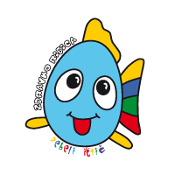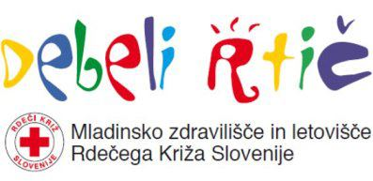

1. izmena: 11. 7. do 18. 7. 2023
2. izmena: 18. 7. do 26. 7. 2023

ZDRAVSTVENO LETOVANJE OTROK

- otroci od 5 do 14 let s pogostimi zdravstvenimi težavami
- izpolnjen predlog zdravnika otroka
- prijave zbiramo na OZ RKS Novo mesto, Ulica Slavka Gruma 54a, NM
- informacije GSM št.: 030 710 222, e-mail: letovanje.rknm@gmail.com
- rok za prijavo do zapolnitve prostih mest
- prispevek staršev je 21,00 EUR
- prijavnica na spletni strani: Obvestilo o letovanju otrok | OZRK Novo mesto

Zdravstveno letovanje sofinancirajo ZZZS in občine, socialno letovanje pa občine iz katerih so prijavljeni otroci in KORK ter OZ RKS Novo mesto.

